Bienvenue à

Saint-Quay-Portrieux

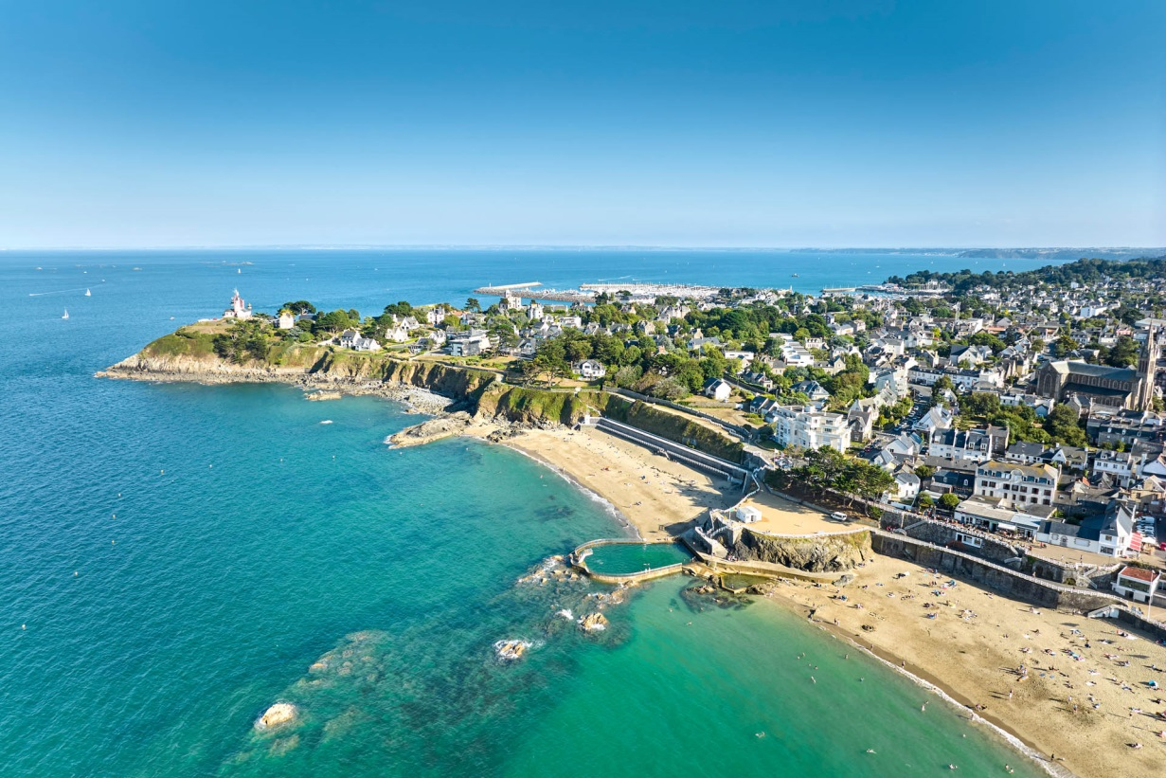

Adresse de votre location + insérer logo label de qualité ou Meublé classé x*

Exemple : Résidence du Port (préciser bâtiment, escalier, étage…)

1 rue des Banches

22410 Saint-Quay-Portrieux

Tél. si existant

Vous repérez sur le plan de ville : M13

Mot d’accueil, exemple :

Bonjour,

Nous sommes ravis de vous accueillir à Saint-Quay-Portrieux.

Pour découvrir les charmes de notre ville et de notre région, nous mettons à votre disposition une documentation touristique pour profiter au mieux de vos vacances. Vous trouverez également dans ce document toutes les informations pratiques pour passer un bon séjour mais n’hésitez pas à nous contacter pour toutes questions utiles.

Nous vous souhaitons un agréable séjour dans notre belle ville de Saint-Quay-Portrieux.

Nous contacter :

Vos coordonnées, téléphone, mail et/ ou celles de la personne (ou de l’entreprise – agence ou services) à joindre en cas de problème sur place.

NB : Nous avons apporté beaucoup de soin à préparer notre hébergement pour votre arrivée, si toutefois vous constatez des anomalies, nous vous invitons à nous en faire part au plus tard dans les 48h au-delà nous considérons que tout est conforme.

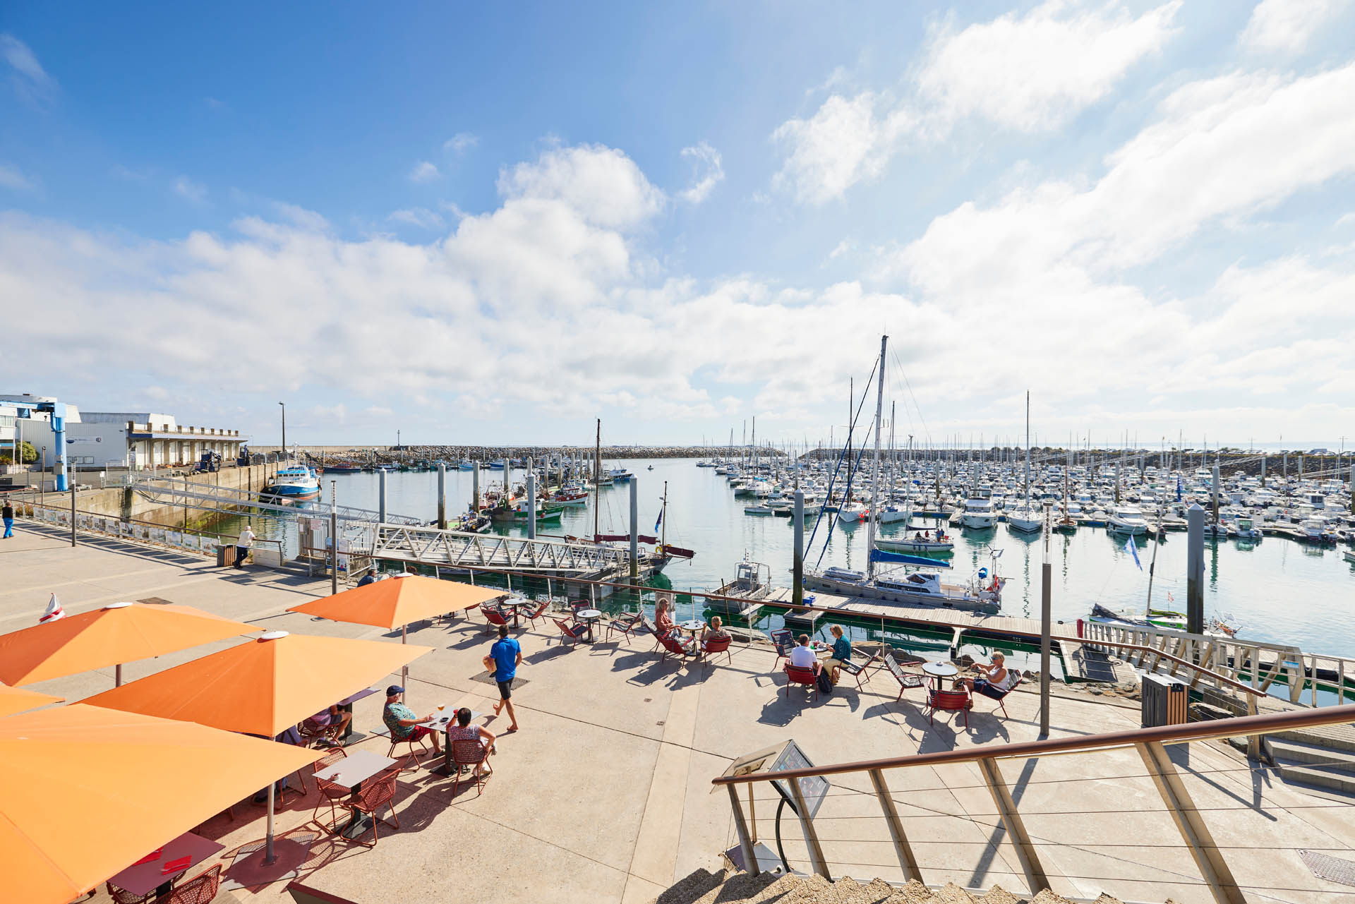

Informations pratiques

Consignes spécifiques pour le logement :

Code d’accès, digicode, clés (noter sur chaque clé : porte d’entrée, porte du garage, du local à vélo …), consignes spécifiques à la résidence…

**Accès wifi :** Liste des lieux avec accès en page 7 **ou**

Nom de la box internet :

Code d’accès :

**Ordures ménagères** : préciser s’il y a un local (et où il est situé) Sont à votre disposition, le bac vert (ou marron) pour les ordures ménagères et le bac (ou sac) jaune pour le tri sélectif.

Vous avez également des containers enterrés et des éco-points verres.

Nous mettons à votre disposition le guide du tri et le calendrier des collectes pour réduire au maximum nos déchets et valoriser au mieux le recyclage.

Si vous avez mis en place un composteur précisez-le.

Retrouvez toutes les informations en pages 8 à 10.

**Inventaire**: liste complète des éléments mis à votre disposition en page 11.

**La taxe de séjour** : information communale en page 12.

**Label ou classement** : attestation de labellisation clévacances ou gîte de France ou arrêté de classement en page 13.

**Fonctionnement des appareils électroménagers :** vous retrouvez les notices d’utilisation en pages 14 ou dans le tiroir…

**Laverie automatique** : (si vous n’avez pas de lave-linge) Parking Netto - rue Pierre Loti

et Le lavoir des Villages - Esplanade du Port d’Armor.

**Impression papier :** besoin d’imprimer un document N&B ou couleurs : service disponible à l’Office de tourisme, il suffit d’envoyer vos documents par mail à [tourisme@saintquayportrieux.com](mailto:tourisme@saintquayportrieux.com) et de passer les prendre (tarif de la photocopie).

**Avant de quitter la location :**

Si vous avez choisi l’option ménage je vous demande de bien vouloir :

*ou*

Le ménage est inclus dans le montant de la location, toutefois je vous demande de :

* Vider les poubelles (cuisine et salle de bain)
* Vider le cendrier extérieur
* Vider le lave-vaisselle
* Retirer les draps
* Nettoyer la grille du barbecue
* Vérifier que vous n’oubliez pas de nourriture dans le réfrigérateur / congélateur ou dans un placard, de vêtements ou chargeur ☺

**SERVICES D’URGENCES**



Appel d’urgence européen : **112**



Police secours : **17**

Pompiers : **18**

Gendarmerie Binic-Etables-sur-Mer :

**02 96 70 61 24**

Pharmacie de garde : **3237**

Secours en mer / SNSM : **196**

Appel d’urgence pour les personnes sourdes ou malentendantes : **114**

SAMU : **15**











**SERVICES DE SANTE**

**AUDIOPROTHÉSISTE**

Julien FADEL-GICQUEL - 88 boulevard Foch - Tél. +33 (0)2 96 62 68 18

**INFIRMIERS - INFIRMIÈRES**

CABINET LE PUIL - PIERRE - HOURON - CORQUETEAU - DUVAL - 46 quai de la République - Tél. +33 (0)2 96 70 37 46

CABINET HOUARD - DANIEL - GOURIOU – LE GALL - 89 boulevard Foch - Tél. +33 (0)2 96 70 47 82

**KINÉSITHÉRAPEUTES**

CABINET BERROCHE - TRANCHEVENT - 6 rue de la Comtesse - Tél. +33 (0)2 96 61 98 51

CABINET PENVERN - 3 rue Adjudant-Chef Cadot - Tél. +33 (0)2 96 70 92 56

CABINET HÉRY - 46 quai de la République - Tél. +33 (0)2 96 70 42 49

**LABORATOIRE D’ANALYSES MÉDICALES**

CERBALLIANCE - Allée Paul Vatine - Étables-sur-Mer - Tél. +33 (0)2 96 70 86 19

**MÉDECINS GÉNÉRALISTES**

Centre de santÉ – Résidence des Mimosas 11 rue des Ecoles – Tél. +33 (0)2 96 70 70 80

**OPHTALMOLOGIE - HOMÉOPATHIE**

DR CARRÉ - 24 rue Jeanne d’Arc - Tél. +33 (0)2 96 65 25 05

**OPTICIEN**

SAINT-QUAY OPTIQUE – 7 place de la Plage - Tél. +33 (0)2 96 70 58 82

**ORTHOPTISTE**

CABINET COUPIN - 10 rue Jeanne d’Arc - Tél. +33 (0)2 96 70 98 56

**OSTÉOPATHE**

SYLVAIN LAMOUR - 69 boulevard Foch - Tél. +33 (0)2 96 65 29 73

MARION LE ROLLAND- Résidence Le Mouton Blanc - 52 quai de la République - Tél. +33 (0)2 96 70 33 84

FLORENT GUEGUEN - 3 rue Adjudant-Chef Cadot - Tél. +33 (0)2 96 70 92 56

**PHARMACIE**

PHARMACIE MOLAC - 31 boulevard Foch - Tél. +33 (0)2 96 70 40 25

**TRANSPORTS MEDICAUX / AMBULANCES**

TAXI CREPIN - Tél. +33 (0)2 96 22 66 05 - +33 (0)6 62 79 41 59

ATLAS TAXI - Tél. +33 (0)6 37 10 19 84

PROXI-TRANS AMBULANCE - Tél. +33 (0)2 96 70 67 00

**VÉTÉRINAIRE**

CABINET DR CÉCILE CAU & DR DAVID CAU - 17 rue du Calvaire - Tél. +33 (0)2 96 70 39 55

**BANQUES**

Toutes les banques sont équipées de distributeurs automatiques.

BANQUE POPULAIRE DE L’OUEST - 2 boulevard du Général de Gaulle - Tél. +33 (0)2 57 44 03 20

CRÉDIT AGRICOLE - 84 boulevard Foch - Tél. +33 (0)9 72 72 72 72

SOCIÉTÉ GÉNÉRALE - 16 quai de la République -Tél. +33 (0)2 96 70 40 02



**TRANSPORTS**

**BUS**

BREIZHGO // Tél. +33 (0)2 99 300 300 - [www.breizhgo.bzh](http://www.breizhgo.bzh) - Ligne 1 – Saint-Brieuc / Paimpol

**TAXIS**

TAXI CREPIN - Tél. +33 (0)2 96 22 66 05 - +33 (0)6 62 79 41 59

ATLAS TAXI - Tél. +33 (0)6 37 10 19 84

**LOCATION DE VÉLO**

HÔTEL KER MOOR**** - 13 rue Président Le Sénécal - Tél. +33 (0)2 96 70 52 22

BALADE BIKE – Binic-Etables-sur-Mer - livraison possible - Tél. +33 (0) 6 10 80 79 22



**STATIONNEMENT**

Tous les parkings sont gratuits. Des zones bleues (marquage au sol bleu) limitent le temps de stationnement et nécessitent de mettre un disque bleu.

**SERVICES PRATIQUES**

**SERVICES PUBLICS**

HÔTEL DE VILLE - 52 boulevard Foch - Tél. +33 (0)2 96 70 80 80 - www.saintquayportrieux.fr

LA POSTE - 33 boulevard Foch - Tél. +33 (0)2 96 70 42 63

Fermée le lundi, le mardi : 10h-12h/14h-16h45, du mercredi au vendredi : 9h-12h/14h-16h45, départ du courrier à 15h50 - Le samedi : 9h-12h, départ du courrier à 11h50 – Pas de distributeur automatique de billets.

ERDF - Tél. +33 (0)810 81 33 27 - Sécurité - dépannage - Tél. +33 (0)9 72 67 50 22

GRDF - Tél. +33 (0)9 69 36 35 34 - Sécurité - dépannage - Tél. +33 (0)800 47 33 33

VEOLIA EAU - Z.A. de Kertugal - Tél. +33 (0)9 69 32 35 29

**CULTE CATHOLIQUE**

MAISON PAROISSIALE - 12 place de l'Eglise - Étables-sur-Mer - Tél. +33 (0)2 96 70 61 51

Messes à l’église paroissiale de Saint-Quay-Portrieux : L’été, le dimanche à 10h30 - Le reste de l’année, le 3e dimanche du mois à 10h30 (1er dimanche du mois à Binic, 2e et 4e dimanches du mois à Etables-sur-Mer).

**GARAGES AUTOMOBILES**

GARAGE DES ISLANDAIS -Z.A. des Islandais - Étables-sur-Mer – Tél. +33 (0)2 96 65 20 10

GARAGE PEUGEOT - Z.A. des Islandais - Étables-sur-Mer – Tél. +33 (0)2 96 70 95 88

GARAGE RENAULT - Z.A. des Islandais - Étables-sur-Mer - Tél. +33 (0)2 96 70 90 90

**STATION SERVICE**

MARKET - Boulevard des Islandais – Etables-sur-Mer - Tél. +33 (0)2 96 70 57 44

NETTO – Rue Pierre Loti – Saint-Quay-Portrieux – Tél. +33 (0)2 96 70 46 24

**DÉPÔT BOUTEILLE DE GAZ**

MARKET - Boulevard des Islandais – Etables-sur-Mer - Tél. +33 (0)2 96 70 57 44

NETTO – Rue Pierre Loti – Saint-Quay-Portrieux – Tél. +33 (0)2 96 70 46 24



**WIFI**

**(accès sous conditions)**

**BAR RESTAURANT LES COCHONS FLINGUEURS** - Place de la Plage - Tél. +33 (0)2 96 70 73 51

**BAR RESTAURANT LE CAFE DE LA PLAGE** - Place de la Plage - Tél. +33 (0)2 96 33 74 67

**BAR PMU LE MUSTANG -** 30 rue Jeanne d’Arc - Tél. +33 (0)9 61 65 28 91

**BAR L’ÉCUME** - Esplanade du Port d’Armor - Tél. +33 (0)2 96 65 23 08

**BAR LE KREISKER** - 18 rue jeanne d’Arc - Tél. +33 (0)2 96 70 57 84

**BAR LE POISSON ROUGE** - 18 quai de la République - Tél. +33 (0)2 96 70 51 59

**CAPITAINERIE DU PORT D’ARMOR** - Tél. +33 (0)2 96 70 81 30

**KASINO DE SAINT-QUAY** - Boulevard du Général de Gaulle - Tél. +33 (0)2 96 70 40 36

**OFFICE DE TOURISME** - 17 bis rue Jeanne d’Arc - Tél. +33 (0)2 96 70 40 64

**ORDURES MÉNAGÈRES / TRI SÉLECTIF**

Les déchets ménagers sont à déposer dans les conteneurs verts ou marron mis à disposition gratuitement dans chaque foyer (conteneurs collectifs pour les résidences ou immeubles).

Les déchets recyclables sont à déposer dans les bacs jaunes* mis à disposition gratuitement dans chaque foyer (conteneurs collectifs pour les résidences ou immeubles).

*Si vous n’en possédez pas, vous pouvez en obtenir un auprès

de Saint-Brieuc Armor agglomération

**Renseignements :**

Saint-Brieuc Armor Agglomération Tél. +33 (0)2 96 77 30 99

[www.saintbrieuc-armor-agglo.bzh](http://www.saintbrieuc-armor-agglo.bzh)

(livraison à domicile).

**Collecte**

La commune est divisée en plusieurs zones de collecte.

Calendriers des ramassages disponibles sur demande à l’Office de tourisme,

en Mairie et sur [www.saintbrieuc-armor-agglo.bzh](http://www.saintbrieuc-armor-agglo.bzh)

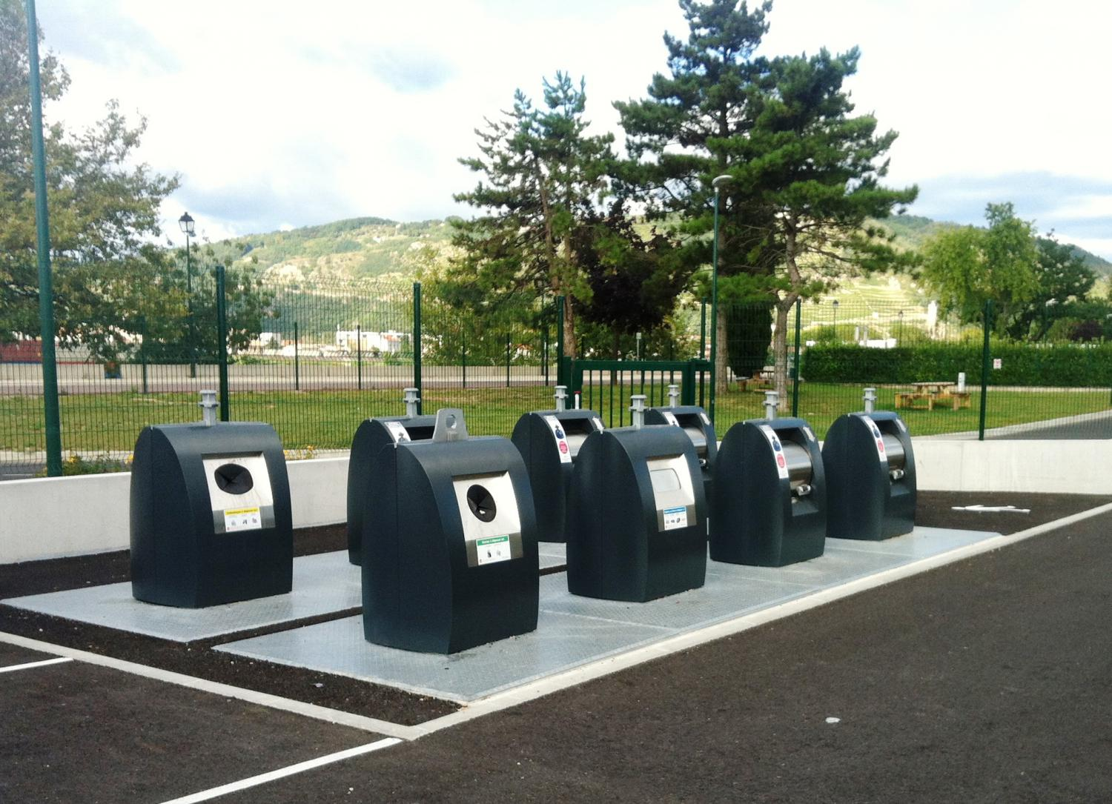**Déchetterie**

Zone des Islandais - Etables-sur-Mer

• Du lundi au samedi de 9h à 12h et de 13h30 à 17h

• Fermé le 1er mardi du mois, dimanche et jour férié.

**Conteneurs enterrés :** Chaque colonne est dédiée à un type de déchets.

* Déchets ménagers
* Verres
* Déchets recyclables : emballages plastiques, métalliques, papier, cartonnettes (les cartons épais sont à déposer en déchetterie).

**4 lieux de collecte :**

Esplanade du Port d’Armor (6 colonnes)

Quai Robert Richet (4 colonnes)

Place de Verdun (6 colonnes)

Kertugal : rue du Manoir (3 colonnes) (à côté de la salle omnisports de la Closerie)

**Eco-points : verres uniquement**

**Au Portrieux**

Rue Clemenceau (en haut de la rue)

Rue Le Conniat (à côté de la salle omnisports)

**A Kertugal**

Rue Guy Ropartz (à côté du camping Bellevue)

Rue Pierre Loti (parking du magasin Netto)

**Quartier du Grand Pré**

Rue Ruello

**Quartier Saint-Quay**

Avenue du Martouret (parking devant

la résidence du Grand Pavois)

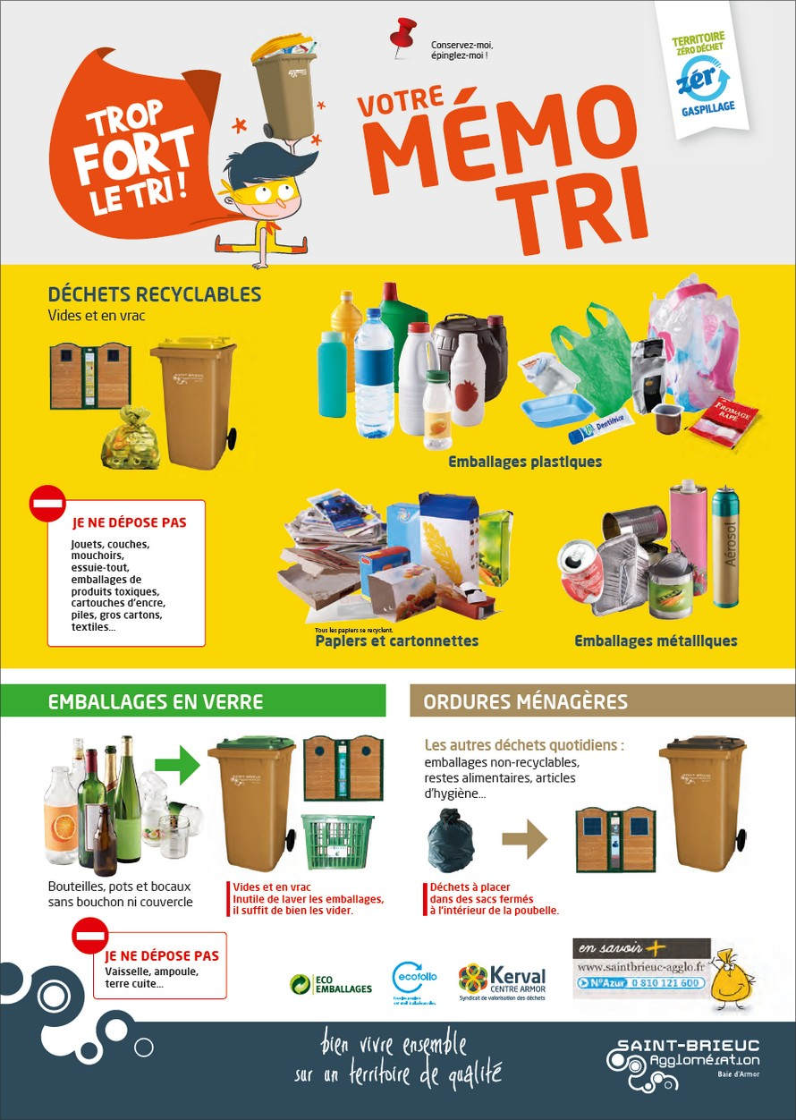

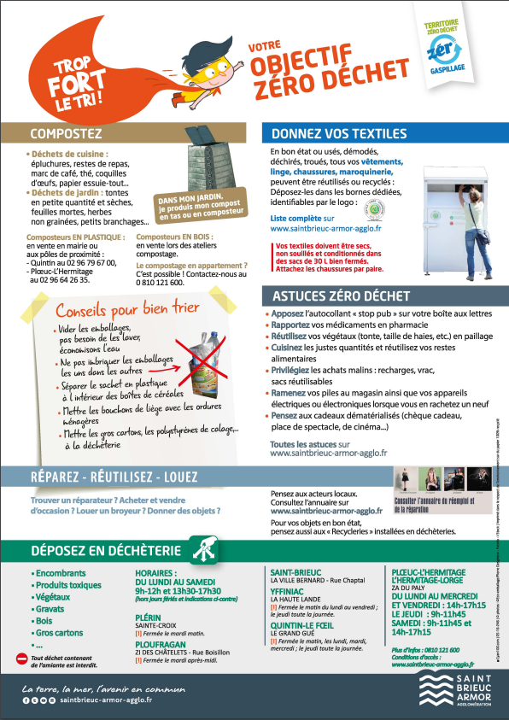

**INVENTAIRE**

🞏 Propriétaire ou 🞎 Mandataire : Nom et Prénom :

Adresse :………………………………………………………………………………………………………………………………………….

Location située à :…………………………………………………………………………………………………………………………….

**MATERIEL DE CUISINE (1)**

Assiettes : …….plates  ……..creuses  ……..à dessert

Plats : …….à hors d’œuvre …….. à soufflé ……..à gratin ……..creux

…….saladiers ……..soupière ……..raviers

Couverts : ……..à salade …….. fourchettes ……..louche ……..écumoire ….. fouet Cuillères :  ……..à soupe …….. à dessert ……..en bois

Couteaux : ……..de table ……..à pain ……..à découper …….électrique

Casseroles : ……..grandes ……..moyennes ……..petites

Verres : ……..de table ……..à pied ……..à apéritif ……..bols

Service à café : …….. tasses ……..sous-tasses ……..cuillères à café

**USTENSILES DE CUISINE DIVERS (1)**

🞏 poêle à frire 🞎 sauteuse 🞎 faitout 🞎 cocotte-minute

🞎 moulin à café 🞎 cafetière électrique 🞎 essoreuse à salade 🞎 friteuse

🞎 passoire 🞎 tire-bouchon 🞎 ouvre-boite 🞎 décapsuleur

🞎 presse-agrume 🞎 râpe à fromage 🞎 planche à découper 🞎 poivrière

🞎 salière 🞎 sucrier 🞎 dessous de plat 🞎 entonnoir

🞎 coquetiers 🞎 beurrier 🞎 grille-pain 🞎 verre gradué

🞎 moulin à légume 🞎 moule à gâteaux 🞎 théière 🞎 couvercles casseroles

🞎 corbeille à pain 🞎 huche à pain 🞎 robot 🞎 autres

**USTENSILES DE MENAGE (1)**

🞎égouttoir à vaisselle 🞎 bassine 🞎 seau 🞎 balai

🞎 balai-brosse 🞎 balai mécanique 🞎 aspirateur 🞎 pelle à poussière

🞎 serpillière 🞎 poubelle 🞎 cendriers 🞎 accroche-torchons

🞎 étendoir à linge 🞎 pinces à linge 🞎 brosse à linge 🞎 autres

🞎 fer à repasser 🞎 planche à repasser 🞎 molleton à repasser

**MOBILIER DE JARDIN (1)**

🞎 table 🞎 chaises 🞎 chaises longues 🞎 parasol

🞎 portique 🞎 barbecue 🞎 bancs 🞎 autres

**ACCESSOIRES DE CHEMINEES (1)**

🞎 pince 🞎 soufflet 🞎 pare feu 🞎 balayette 🞎 pelle à feu 🞎 chenets

**LINGE DE MAISON (1)**

Couvertures : ………… couettes : …….. oreillers : ……… dessus-de-lit : ……………….

Gant de toilette : …… nappes : ………. torchons : …….. serviettes de table : ………

Traversins : …………… draps : …………. alaises : ……….. protège-matelas : ………….

Protège-traversin :….. serviettes de toilettes : ……… protège oreillers : ………….

**OBJETS DECORATIFS(1)**

🞎 pendule……. 🞎 miroir…….. 🞎 tableaux…….. 🞎 vases……..

**AUTRES :**______________________________________________________________________

Fait à , le / /

Signature du propriétaire(ou mandataire) Signature du locataire

**L’inventaire doit être effectué à l’arrivée et au départ de chaque locataire**

1. Cochez la case correspondante et/ou indiquez dans l’espace prévu le nombre correspondant

La taxe de séjour

**Pour rendre votre séjour toujours plus agréable, nous disposons d’une ressource : la taxe de séjour. C’est en réalité une contribution perçue par votre hébergeur pour le compte de la Ville de Saint-Quay-Portrieux. Elle est intégralement consacrée aux actions touristiques dont vous bénéficiez directement.**

**Nous vous souhaitons un agréable séjour.**

🡺 La taxe de séjour est prélevée par les logeurs, du 1er janvier au 31 décembre, pour le compte de la Ville de Saint-Quay-Portrieux auprès de tous les touristes passant une nuit au moins sur le territoire.

🡺 Les personnes exonérées sont :

- Les mineurs (les moins de 18 ans) ;

- Les titulaires d’un contrat de travail saisonnier employés dans la commune ;

- Les personnes bénéficiant d’un hébergement d’urgence ou d’un relogement temporaire ;

- Les personnes qui occupent des locaux dont le loyer est inférieur à 1 €.

🡺 Les tarifs sont fixés en fonction du type d’hébergement :



🡺 La taxe de séjour est régie par les articles L.2333-26 à L.2333-46 du Code Général des

Collectivités Territoriales

🡺 Pour plus de précisions, contactez l’Office de tourisme au 02 96 70 40 64.

**Décision de classement ou certificat d’agrément ou les 2**

Les notices d’utilisation

**(Glisser les notices ou créer des notices simplifiées avec des photos)**

Les notices d’utilisation

**(Glisser les notices ou créer des notices simplifiées avec des photos)**

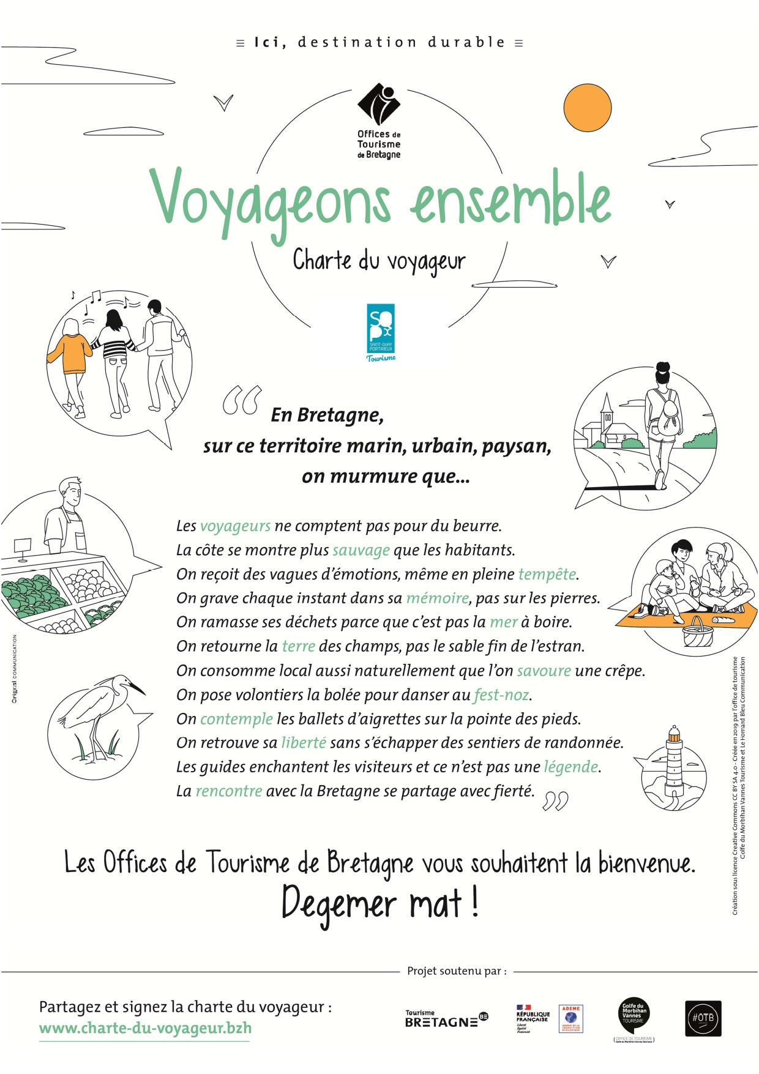

Informations touristiques

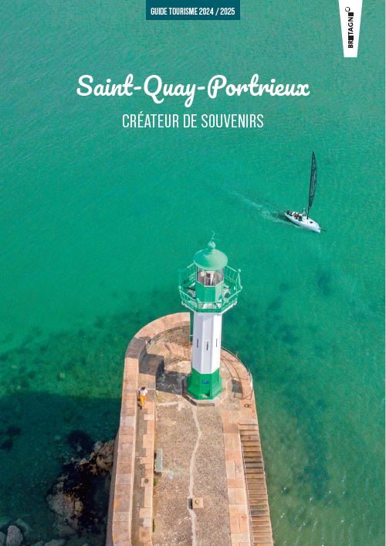

Classée balnéaire en 1921 et climatique en 1930, Saint-Quay-Portrieux est une station balnéaire de charme.

Le Portrieux, et ses venelles façonnées par l’histoire de la pêche à Terre-Neuve, s’associe harmonieusement au Port d’Armor, marina prisée et 5e port de pêche français. (1er port breton pour la Coquille Saint-Jacques).

Aux pieds du sentier des douaniers, surligné de leur balcon blanc, les plages aux souvenirs des premiers bains de mer se découvrent et s’animent de mille couleurs. Sur la falaise ou blotties au cœur de la ville, les villas les plus audacieuses entre avant-gardisme, modernisme et Belle Époque vous surprendront.

Retrouvez dans le Guide Tourisme et la documentation mise à disposition tous les ingrédients pour passer de belles vacances.

✔Les plages, la piscine d’eau de mer et les pataugeoires

✔Les loisirs, un choix multiple et varié :

Activités nautiques, croisières, pêche à pied, randonnées à pied, à vélo, circuits VTT, tennis, équitation, golf, tir à l’arc, tennis de table, cinéma, discothèque, casino, bibliothèque, mini-golf …

✔Des animations toute l’année : pour petits et grands. Programmes détaillés dans Le Phare (publication mensuelle), le programme des petites vacances scolaires et le programme d’été.

✔Des sites naturels d’exception : la pointe du Sémaphore, le GR 34, la Pointe du Bec de Vir à Tréveneuc.

✔Les immanquables

L’île de Bréhat

Circuit des falaises de Plouha (les plus hautes falaises de Bretagne !)

Zooparc de Trégomeur

Château et jardins de la Roche Jagu

Les petites cités de caractère de Châtelaudren et Pontrieux

L’Abbaye de Beauport à Paimpol

… et un peu plus loin la Côte de Granit Rose, le sillon du Talbert, le gouffre de Castel Meur, les caps d’Erquy et de Fréhel, Fort Lalatte, le lac de Guerlédan, villes médiévales, châteaux, parcs…

Se déplacer à pied, à vélo ou en bus à la découverte de notre belle station depuis votre hébergement.







Port d’Armor

Chapelle Sainte-Anne

Le vieux Port, le marché

du lundi, Quai Robert Richet

Sémaphore

Plage et île de la Comtesse

Cinéma Arletty

Plage du Casino et

piscine d’eau de mer

Eglise, marché du vendredi

Moulin Saint-Michel

Quartier et chapelle

de Kertugal

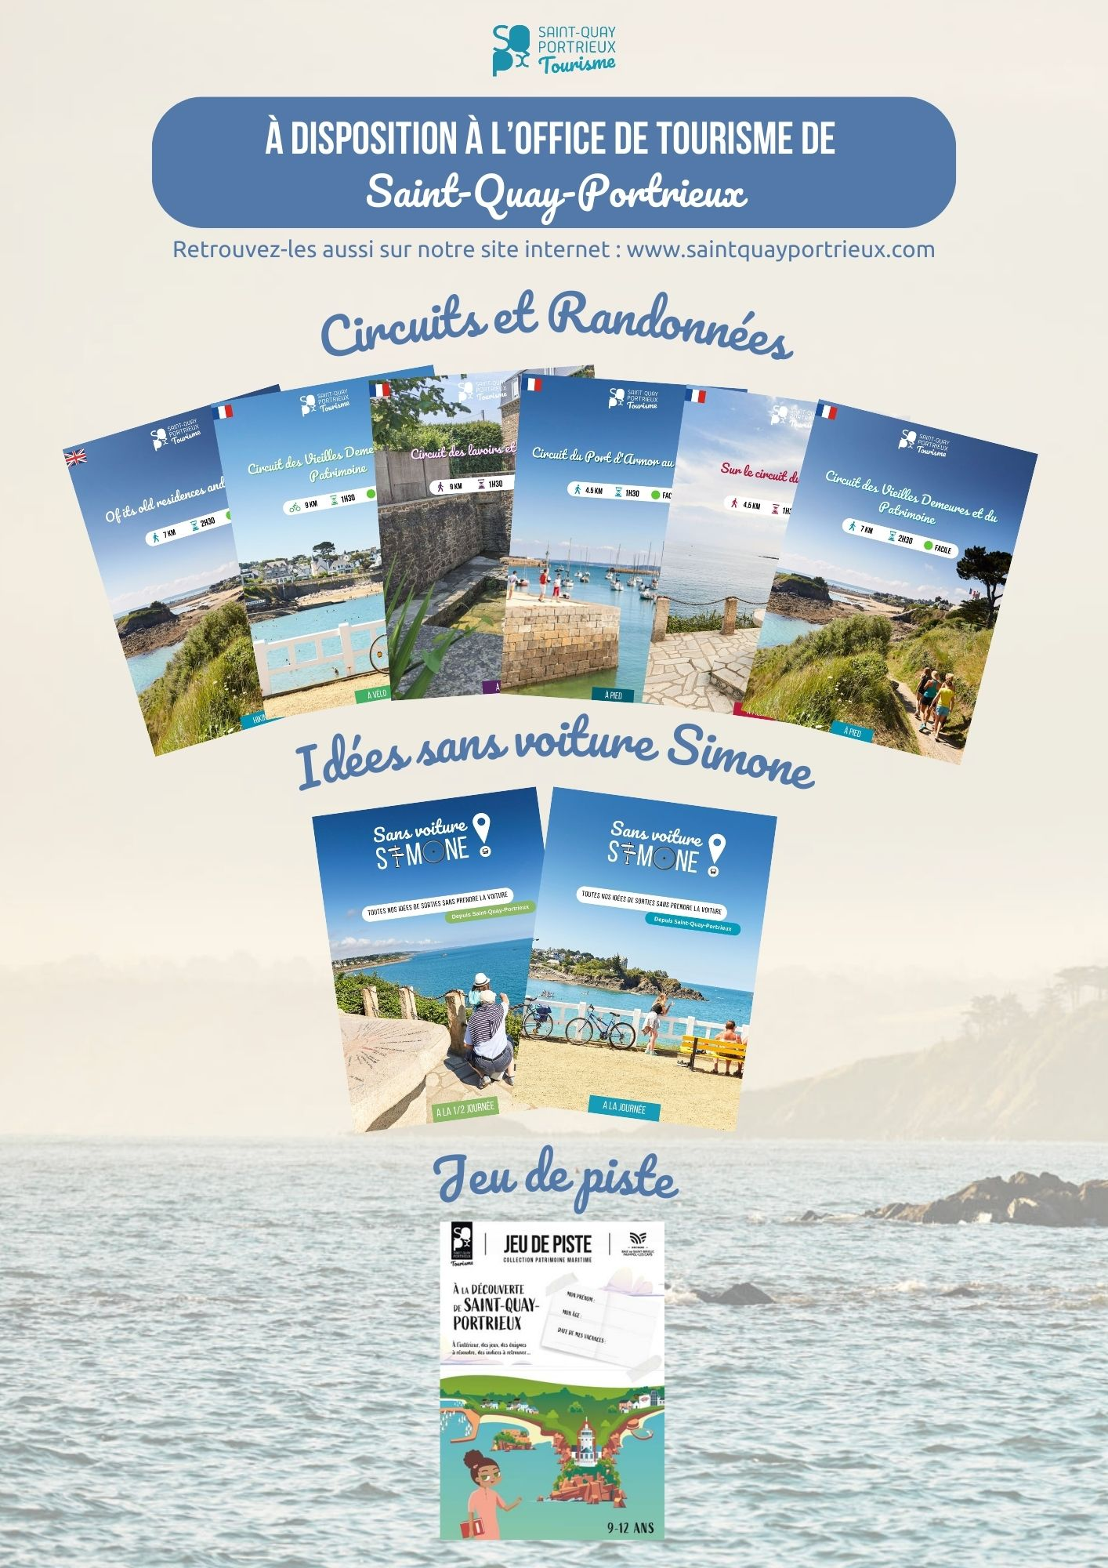

Horaires des marées

Glisser l’annuaire des marées ou une copie du mois en cours.

** Les Marchés en Côtes d’Armor** 

**Toute l’année… le matin (sauf exception)**

**Lundi** : Châtelaudren, Pontrieux, **Saint-Quay-Portrieux (port)**, Trégastel

**Mardi** : Belle-Isle-en-Terre (16h-18h30), Bourbriac, **Étables-sur-Mer**, Fréhel, Lancieux, Louannec, Moncontour (16h30-19h30), Pabu (bio, 16h-19h), Paimpol, Pléneuf-Val-André, Pleudihen-sur-Rance, Plouaret, Plouasne, Ploulec’h (16-20h), Quintin, Rostrenen, Saint-Cast-le-Guildo, Trébeurden, Trévou-Tréguignec

**Mercredi** : Broons, Callac, L’île Grande (Pleumeur-Bodou), Matignon, Merdrignac, Perros-Guirec (port), **Plouha**, Ploumagoar (16h-19h), Saint-Brieuc, Saint-Donan, Tréguier

**Jeudi** : **Binic**, Dinan, Goudelin (16h30-19h30), Lamballe, Lannion (toute la journée - alimentaire uniquement le matin), Louargat, Ploeuc-L’Hermitage (Ploeuc-sur-Lié)

**Vendredi** : Bégard, Caulnes, Corlay, Guerlédan (Mûr-de-Bretagne, 16h30 à 20h), Guingamp, Jugon-les-Lacs, La Roche-Derrien, Lanrodec (1 vendredi sur 2 -semaine impaire- 16h à 19h), Lanvollon, Lézardrieux, Loguivy-Plougras, Pabu (Bio, 16h-19h), Perros-Guirec (centre-ville), Plaintel, Plélo, Pléneuf-Val-André, Plérin (marché couvert, 16h30-20h), Pleslin-Trigavou, Ploubalay, Ploufragan, Pordic, Saint-Cast-le-Guildo, Saint-Jacut-de-la-mer, **Saint-Quay-Portrieux (église)**, Trégueux (bio, 16h-20h)

**Samedi** : Dolo, Erquy, Evran, Guingamp, Lannion, Léhon (Dinan), Le Vieux Marché (Bio), Loudéac, Penvénan, Plancoët, Plédran, Pléneuf-Val-André (Dahouët), Pleubian, Pleudaniel, Pleumeur-Bodou, Plouézec, Ploumillau, Quintin (bio), **Saint-Brieuc**, Saint-Hélen,

**Dimanche** : **Étables-sur-Mer**, Lannion, Languenan, Lanvallay, Perros-Guirec (La Clarté), Plérin, Plestin-les-Grèves, Ploubazlanec, Plouër-sur-Rance, Quessoy, Saint-Brieuc (Croix Saint-Lambert), Yffiniac

**L’été… juillet-août - le matin (sauf exception)**

**Lundi** : Erquy (08/07 au 19/08 - 17h à 21h), Penvénan (Buguélès - à partir de 18h), Saint-Cast-le-Guildo (de juin à septembre)

**Mardi** : Hillion (18h30-21h30), Perros-Guirec (Ploumanac’h - de juin à sept.), Pléhérel-Plage (09/07 au 20/08), Plestin-les-Grèves (à partir de 19h), Plorec-sur-Arguenon (09/07 au 13/08, à partir de 17h), Pommerit-Le-Vicomte (avril à oct, 16h à 19h)

**Mercredi** : Saint-Méloir des Bois (17h-21h)

**Jeudi :** Penvénan (Port Blanc), Plouguiel, Plouha (18/07 au 22/08 à partir de 19h), Saint-Cast-le-Guildo (17h à 22h), Plerneuf (à partir de 16h), Pléven (17h à 20h), Tréméven (17h-20h)

**Vendredi** : Broons (16h30 à 20h),Créhen (17h à 20h),Mur de Bretagne (16h-21h), Plélan-le-Petit (16h-21h), Plurien, Trébeurden (17h-20h)

**Dimanche** : Bon-Repos-sur-Blavet (d’avril à oct, 10h-13h), Dinan, Plougrescant (17/06 au 15/09), Sable d’Or les Pins, Saint-Alban (17/04 au 04/09), Trélévern

   MAJ- mars-2024

Les Restaurants

**ATYPIC** – Esplanade du Port d’Armor – Tél. +33 (0)2 96 62 82 68 – Cuisine régionale / Brochettes géantes

**BOUILLON PARADIS** – 17 rue Georges Clemenceau – Tél. +33 (0)2 96 61 38 06 – Cuisine du monde / Produits locaux

**CRÊPERIE DU PORT** – 50 quai de la République – Tél. +33 (0)2 96 70 40 04 – Crêperie / Salades, tartes salées / Salon de thé

**LA BIENVENUE** – 2 place du Centre – Tél. +33 (0)9 80 48 60 08 – Street food : sunny pocket

**LA COQUILLE** – 72 boulevard Foch – Tél. +33 (0)2 90 03 67 83 – Cuisine régionale / produits locaux

**LA P’TITE CRÊPERIE** – 9 rue du Commandant Malbert –Tél. +33 (0)2 96 70 31 55 - Crêperie / salades

**L’ESCABELLE** – 7 rue de Dol – Tél. +33 (0)2 96 70 47 55 – Crêperie et cuisine régionale

**LE CATAMARAN / LE PESKINO** -Esplanade du Port d’Armor - Tél. +33 (0)2 52 70 04 22 - Poissons et fruits de mer

**LA CACHETTE** – 21 rue Georges Clemenceau - Tél. +33 (0)2 96 33 41 55 - Cuisine du monde – ouvert d’avril à septembre

**LA MARINE** – 38 quai de la République - Tél. +33 (0)2 96 42 65 68 - Mangerie : produits locaux et de saison

**LE CAFÉ DE LA PLAGE** - 3 place de la Plage - Tél. +33 (0)2 96 70 56 91 - Cuisine régionale, produits de la mer

**LE POISSON ROUGE** – 18 quai de la République – Tél. +33 (0)2 96 70 51 59 – Crêperie – (uniquement le midi).

**LE P’TIT FLOT** – 19 rue Georges Clemenceau – Tél. +33 (0)2 96 72 26 12– Cuisine régionale / Pizzéria

**LE SUN 7** – 20 rue Jeanne d’arc – Tél. +33 (0)6 95 64 29 31 – Snack / Burgers

**LE TARTAN** – 3 place Saint-Roch – Tél. +33 (0)2 96 65 29 72 – Cuisine régionale, grillades sur feu de bois / Pizzéria

**LE VICTORIA** – Esplanade du Port d’Armor – Tél. +33 (0)2 96 65 20 77 – Cuisine régionale / Fruits de mer / Pizzéria

**LES COCHONS FLINGUEURS** – Place de la Plage – Tél. +33 (0)2 96 70 73 51 – Cuisine régionale / Crêperie / Salades

**LES ENFANTS TERRIBLES** – 3 rue du Commandant Malbert – Tél. +33 (0)2 96 68 93 83 – Cuisine régionale / Pizzéria / Plat du jour

**LES PLAISANCIERS** – Esplanade du Port d’Armor – Tél. +33 (0)2 96 70 49 21 – Cuisine régionale / Menu ouvrier / Glacier

**LES TERRASSES DU PORT** – Esplanade du Port d’Armor – Tél. +33 (0)2 96 72 23 03 - Cuisine régionale

**QUAY 911** – Esplanade du Port d’Armor – Tél. +33 (0)2 96 65 23 60 – Cuisine régionale / Poissons et fruits de mer

**RESTAURANT DU KASINO** – 6 boulevard Général de Gaulle – Tél. +33 (0)2 96 70 40 36 – Cuisine régionale

**TREDICI** – 13 rue Jeanne d’Arc – Tél. +33 (0)2 90 90 16 25 – Pizzas à emporter

**À proximité :**

À Etables-sur-Mer

**VIA COSTA** – Plage du Moulin – Tél. +33 (0)2 96 70 79 57 – Cuisine du monde / Fruits de mer / Pizzéria

À Tréveneuc

**LE CRAPAUD ROUGE** – Plage de Port Goret – Tél. +33 (0)2 96 70 36 21 – Moulerie / Ouvert d’avril à septembre

**LES VIVIERS SAINT-MARC** – Grève Saint-Marc – Tél. +33 (0)2 96 70 56 30 – Fruits de mer / Moules / Ouvert d’avril à septembre

**Pour en savoir plus : rendez-vous sur** [**www.saintquayportrieux.com**](http://www.saintquayportrieux.com)

Documentation touristique **/ vos suggestions**

Documentation touristique